

Narzędzia sztucznej inteligencji

|  |  |  |  |
| --- | --- | --- | --- |
| **Kierunek studiów:** | *Informatyka* | **Rok studiów:** | *III* |
| **Numer grupy:** | *C4* | | |
| **Rok akademicki:** | *2014/2015* | **Semestr:** | *VI* |

|  |  |
| --- | --- |
| Temat: |  |
| System ekspertowy – Wybór komputera przenośnego firmy Asus. (Sprawozdanie nr 2) | |

|  |  |  |  |  |  |
| --- | --- | --- | --- | --- | --- |
| **Lp.** | **Nr indeksu** | **Imię i nazwisko** | **Data oddania I** | **Data oddania II** | **OCENA** |
| 1. | 86316 | Radosław Szymański | 05.05.2015 |  |  |
| 2. | 84123 | Artur Stelmach |  |

|  |  |  |
| --- | --- | --- |
| **Termin zajęć:** | | **Prowadzący:** |
| dzień: | *Wtorek* | Dr inż. Szczepan Paszkiel |
| godzina: | *7:30* |

1. **Schemat blokowy systemu eksperckiego.**

*Rys.2 Schemat blokowy cz.2*

*Rys.1 Schemat blokowy cz.1*



*Rys.3 Schemat blokowy cz.3*



*Rys.4 Schemat blokowy cz.4*

1. **Baza danych - ERD.**

Baza systemu eksperckiego została utworzona przy pomocy narzędzia ORM Entity Framework. Składa się z 6 tabel:

* **Laptops**, w której przechowywane są dane wszystkich laptopów obsługiwanych przez nasz system ekspercki
* Tabele **LaptopFuzzyValues** i **LaptopBoolValues** zawierające oceny (odpowiednio dla pytań logiki rozmytej i pytań logiki boolowskiej) laptopów przyznanych przez ekspertów na podstawie benchmarków.
* **Questions** zawierającej wszystkie pytania systemu eksperckiego. Zarówno pytania logiki rozmytej jak i pytania logiki boolowskiej.
* Tabela **Answers** zawierająca odpowiedzi do pytań logiki rozmytej wraz z ich wagami.
* Pomocnicza tabela **AnswerFuzzyQuestions** realizująca relację wiele do wielu encji **Questions** oraz **Answer**.

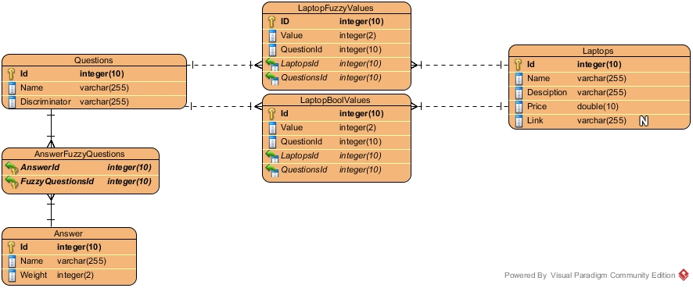

*Rys.5 Schemat ERD*

1. **GUI systemu eksperckiego.**

GUI systemu eksperckiego składa się z 6 widoków:

* Widoku pytania logiki rozmytej.

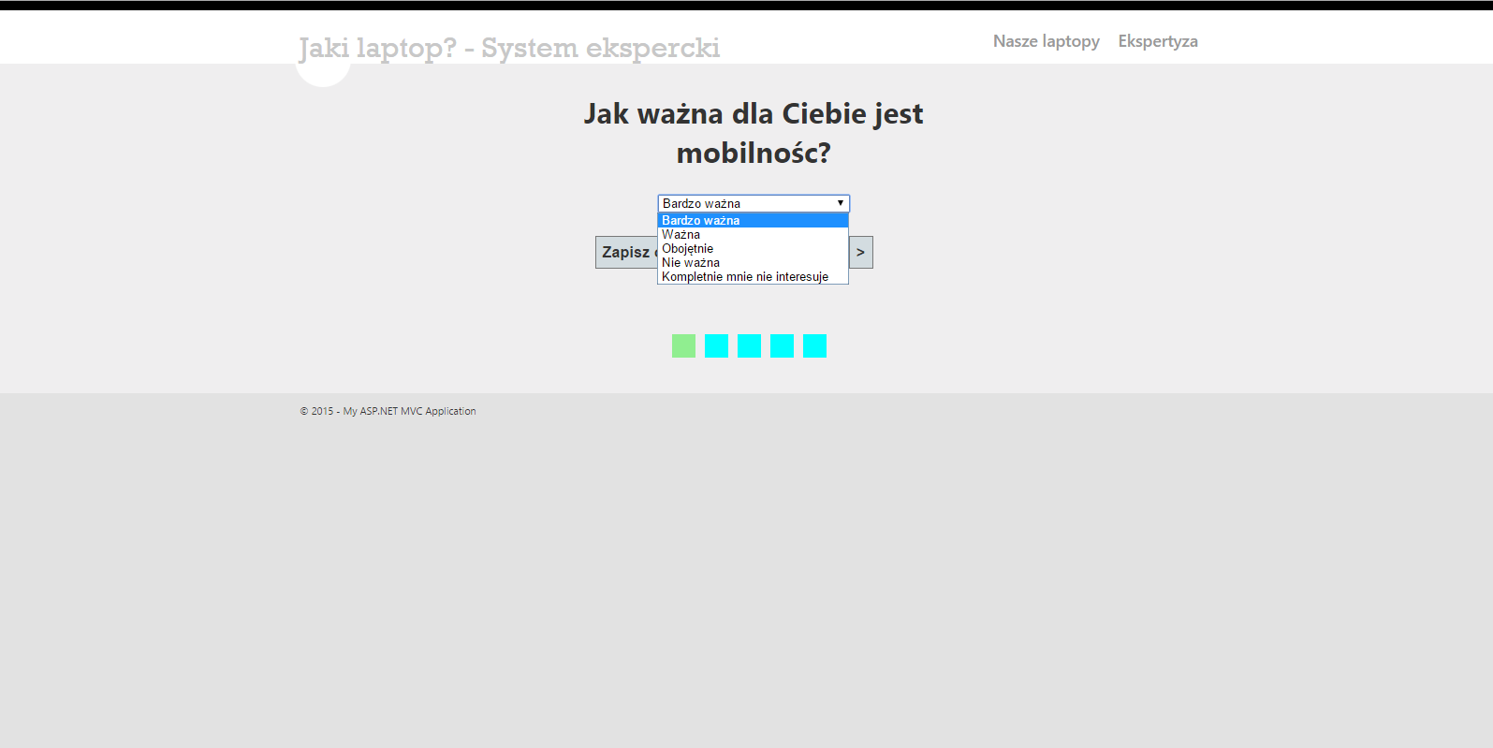

*Rys.6 Widok pytania logiki rozmytej*

* Widoku pytania logiki boolowskiej.

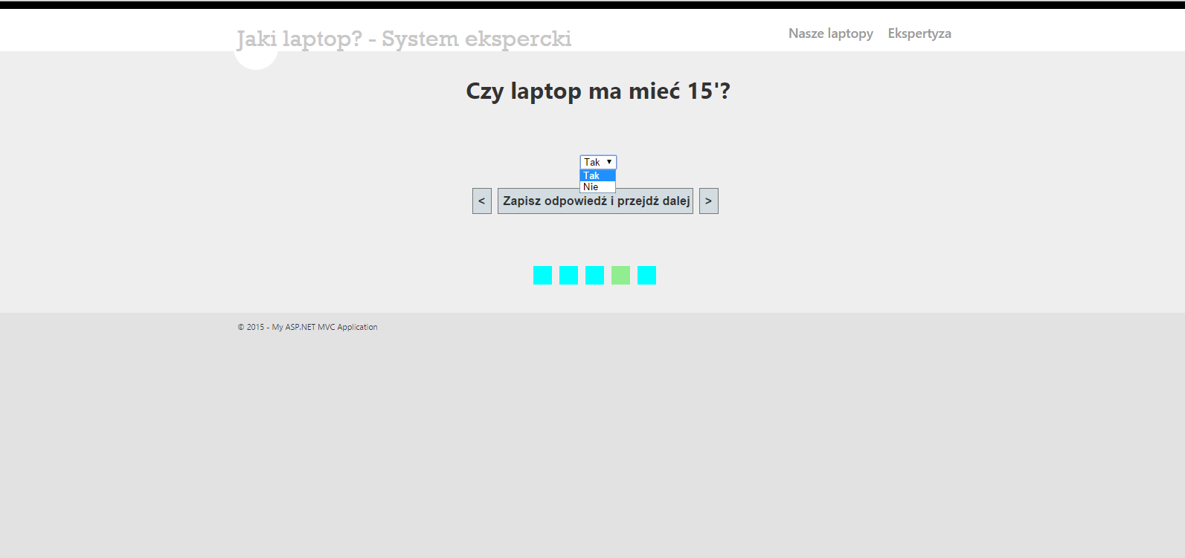

*Rys.7 Widok pytania logiki boolowskiej*

* Widoku ostatniego pytania.

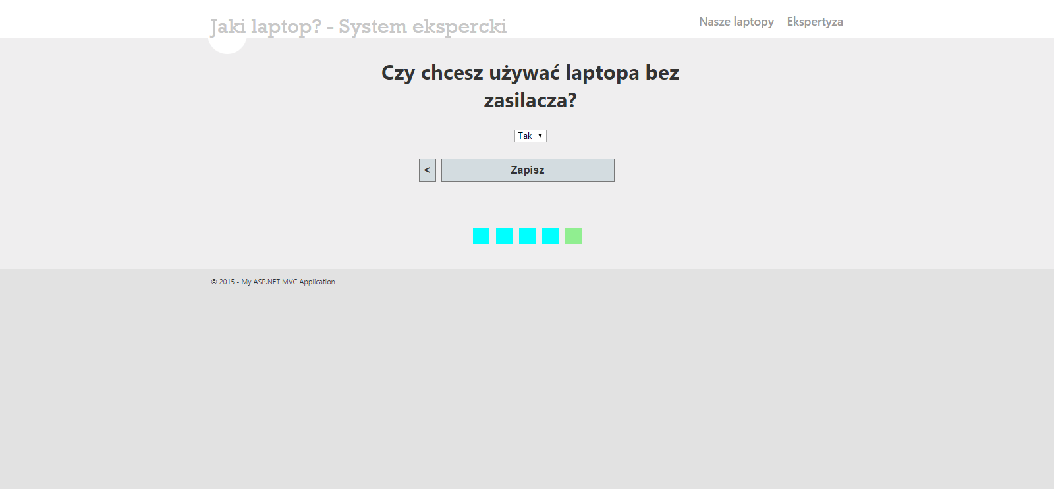

*Rys.8 Widok ostatniego pytania*

* Widoku całej bazy laptopów.

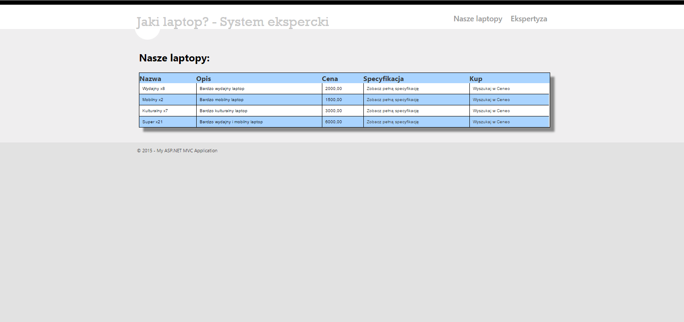

*Rys.9 Widok całej bazy laptopów*

* Widoku gotowej ekspertyzy

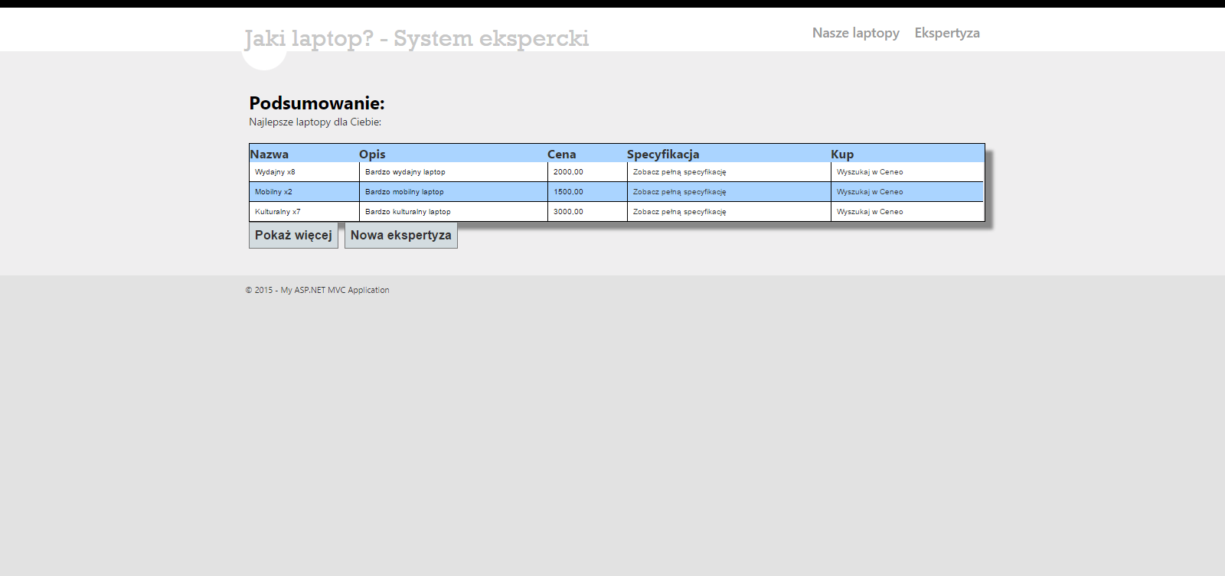

*Rys.10 Widok pytania rozmytego*

1. **Kwestia modelowania ekspertyz.**

Kwestia modelowania ekspertyz została przedstawiona poniżej:

Dla każdego laptopa względem każdej odpowiedzi udzielonej przez użytkownika

pobierana jest encja **Questions** aby sprawdzić jakiego typu jest pytanie.

foreach (var answer in model.Answers)

{

foreach (var laptop in context.Laptops)

{

var question = context.Questions

.FirstOrDefault(x => x.Id == answer.Key);

Jeśli pytanie jest typu logiki boolowskiej sprawdzamy czy odpowiedź użytkownika zgadza się z encją **LaptopBoolValues** dla danego laptopa, jeśli nie to usuwamy go z kolekcji rozpatrywanych laptopów.

if (question.GetType() == typeof(BoolQuestion))

{

var laptopAnswerValue = context.LaptopBoolValues

.Where(x => x.BoolQuestionId == answer.Key)

.Where(x => x.LaptopId == laptop.Id)

.Select(x => x.Value)

.FirstOrDefault();

if (Convert.ToInt32(laptopAnswerValue) != answer.Value)

{

if (laptopsWithSummary.ContainsKey(laptop))

laptopsWithSummary.Remove(laptop);

}

}

Jeśli pytanie jest typu logiki rozmytej pobieramy odpowiednią encję **LaptopFuzzyValues** mnożymy jego wartość przez wagę odpowiedzi użytkownika i dodajemy wynik do całkowitej punktacji laptopa.

else

{

var laptopAnswerValue = context.LaptopFuzzyValues

.Where(x => x.FuzzyQuestionId == answer.Key)

.Where(x => x.LaptopId == laptop.Id)

.Select(x => x.Value)

.FirstOrDefault();

if (laptopsWithSummary.ContainsKey(laptop))

laptopsWithSummary[laptop] += answer.Value * laptopAnswerValue;

}

}

}

Następnie zwracamy posortowaną kolekcję laptopów wg punktacji.

return View(laptopsWithSummary.OrderByDescending(x => x.Value)

.Select(x => x.Key));

1. **Relacje systemowe.**

Schemat blokowy przedstawia iteracyjne zbieranie danych do modelowania ekspertyzy, które odbywa się zgodnie z zadawanymi pytaniami. Wszystkie kroki pobierania danych są przedstawione w GUI. Po zebraniu danych od użytkownika wykonuje się ekspertyzę na podstawie bazy reguł. Analizując dane zawarte w bazie wiedzy system przygotowuje wynik w postaci kolekcji laptopów wg obliczonej punktacji, co także przedstawia jeden z widoków GUI.